测试工程师笔试题

姓名：__________ 工作年限 ：__________ 学历：__________

- 请描述Android中ANR的现象并列举发生ANR的原因

- SQL题：表名为“lujinsuo”，三个字段：id，Name，Score，查询“Score”中最大的3个值

- 请编写一个varReplace(int a，int b)函数,任何语言实现
功能描述：只使用2个变量来实现互换a、b的值

- 测试时发现Bug不能重现，你会如何处理？

- 对客户登录页面，设计测试用例，界面如下：
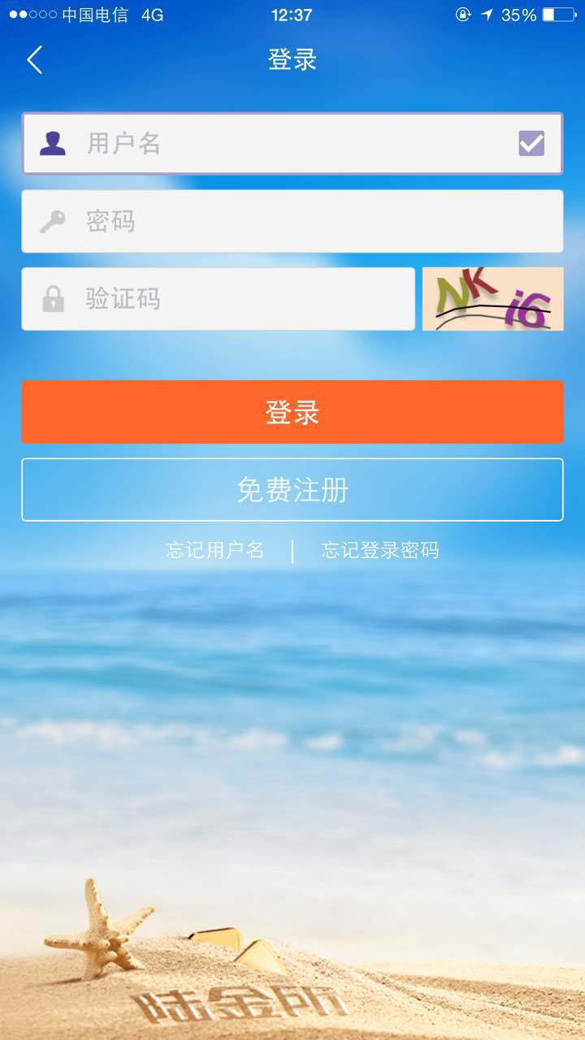
- 开发工程师需求:测试陆金所web系统能否支撑100万的UV(每天登录系统的人次),如果不能支撑，请找一下性能瓶颈。接下来你该怎么做，如何做？

- Linux：输出当前系统进程所占用的内存，要求按倒序输出，显示内存/进程号/进程名称。

八、设计测试方案

【需求背景】
账户资产、投资项目等信息，随着网站新产品不断上线需要频繁更新，依赖app发版的方式带来诸多维护不便，现需改造为网页下发式h5，实现无需app发版即可更新。

【技术实现】
1.提供一个新接口 https://ms.lufax.com/mres/v?ver=3.0.5 服务器返回需要更新module的名称、最高版本、更新模式、最低支持版本
2.app根据升级逻辑拉取服务器上的资源包，如common.json myaccount.json
3.app根据服务器返回值webviewRequestType判断选择覆盖本地资源包还是走内置资源包

http://lujs.cn/confluence/pages/viewpage.action?pageId=59343079

以下问题不需要详细回答，你感觉会作答的只需要打上钩。

1．win下查看网络配置用什么命令？Linux呢？
2．一台计算机的IP是192.168.10.71子网掩码255.255.255.64与192.168.10.201是同一局域网吗?
3．你用过哪些版本控制管理工具？说说它们的区别。
4．显示表中的记录如何实现？如何实现往数据库插入五条记录？
5．发现在WINXP上运行得很慢，怎么判别是程序存在问题还是软硬件系统存在问题？
6．抓取远程图片到本地,你会用什么函数?
7．你觉得在PV10W的时候, 同等配置下,LUNIX 比WIN快多少??
8．画出V模型。并进行简要说明？
9．什么是selenium？他是用来做什么的？
10．Selenium rc和webdriver的区别是什么？列举driver的种类。
11．列举你所了解的自动化测试框架并大致说明原理？
12．XSS和CSRF分别指什么？它们有何区别？
13．8+8=91 你能让等式成立吗？
14．62-63=1 请移动一位数字使等式成立。
15 . linux下tail、vim、cat的作用是什么？
16．什么是前端性能测试？介绍几个测试工具。
17．介绍一下smoke test。
18．你如何识别性能瓶颈？
19. CMM是什么？请用英文写出它的全称。
20. linux下more和less有何区别?
21. 相对于其他测试工程师有什么优势？以前工作中，你的缺点是什么？
22. 如果我们让你过来工作，几天后有另一家公司也让你过去上班，那你会怎么做呢？
23. 列举常用的覆盖率有哪几种？写出他们的区别？
24. 请给自己笔试打一个分数____ (满分100分)

